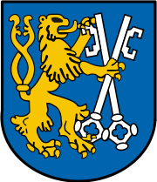
Aleksandra Krzeszewska
Radna Rady Miejskiej Legnicy

aleksandra.krzeszewska@op.pl

pl. Słowiański 8
59-220 Legnica

Legnica, dnia 23 grudnia 2021 r.

Szanowny Pan
Tadeusz Krzakowski
Prezydent Miasta Legnicy

Z A P Y T A N I E nr 119/ ZA /21

Dotyczy: Wycinki drzew w Lasku Złotoryjskim.
Podstawa prawna:
art. 24 ust.3 ustawy z dnia 8 marca 1990 r. o samorządzie gminnym (Dz.U. 2018, poz.994)

Działając w ramach uprawnień, wynikających z mandatu radnej Rady Miejskiej Legnicy, po otrzymanych zgłoszeniach mieszkańców naszego miasta, z obawą o zachowanie drzewostanu w Lasku Złotoryjskim, proszę o udzielenie odpowiedzi na pytania:
- Czy w Lasku Złotoryjskim prowadzona jest wycinka drzew lub czy takie działanie jest planowane?
- W przypadku prowadzenia prac polegających na wycince drzew proszę o udzielenie informacji:
- Jak duży obszar zajmie planowana wycinka drzew?
- Czy planowane są nasadzenia zastępcze?

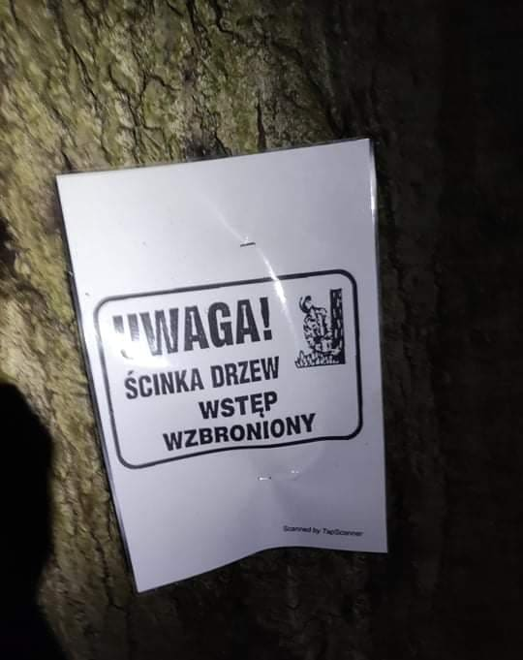
Wnosząc o udzielenie pisemnej odpowiedzi na moje zapytanie i wskazuję, że podjęty problem dotyczy ogółu mieszkańców Legnicy i leży w jego interesie, co wypełnia wymogi wynikające wprost z art. 3 ust.1 ustawy z dnia 6 września 2001 r.
o dostępie do informacji publicznej (Dz.U. z 2016 r. poz. 1764 oraz Dz.U.z 2017 r. poz. 933), dlatego też uważam, iż zapytanie to jest zasadna zarówno na gruncie obowiązujących przepisów, jak i oczekiwań mieszkańców naszego miasta.

Aleksandra Krzeszewska

